ตาราง CUSTOMER, ORDER, ORDER_LINE, PRODUCT มีความสัมพันธ์ดัง ER diagram ต่อไปนี้
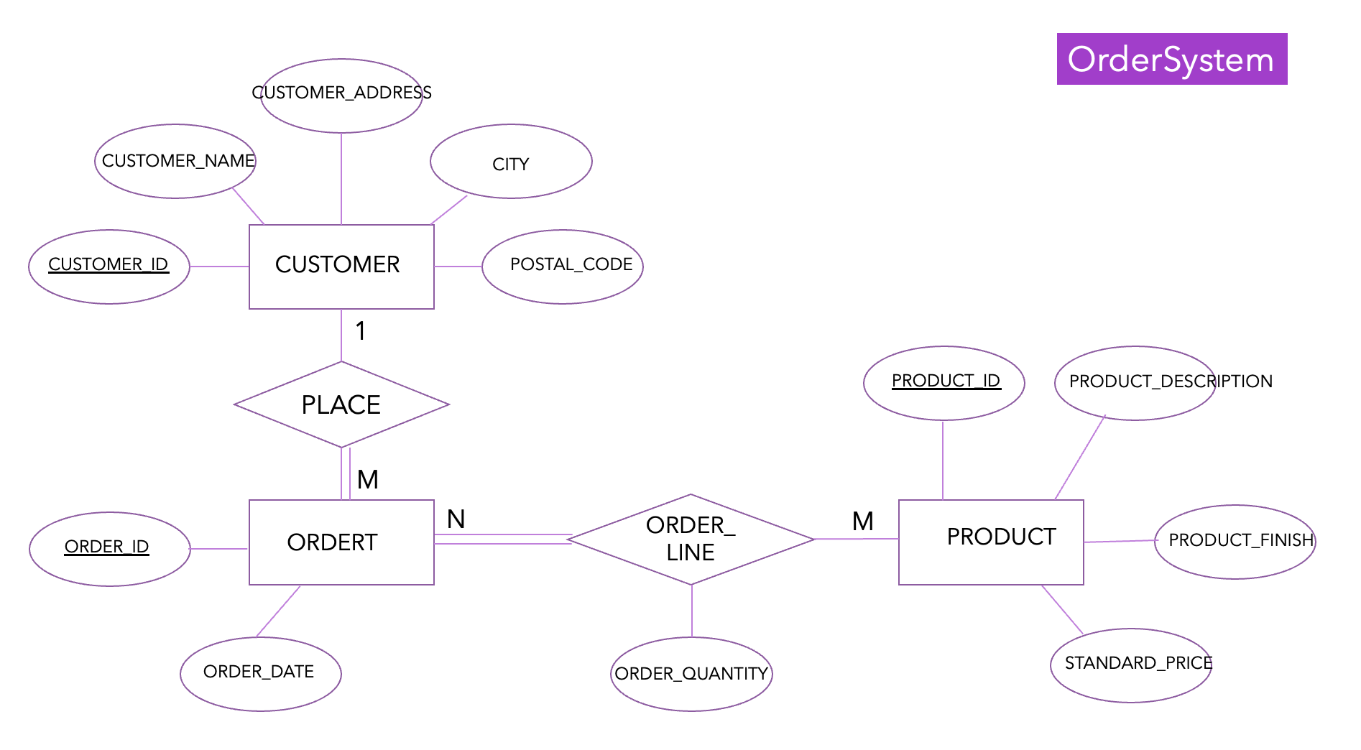
- Pull git repo https://github.com/wichadak/2110322_DB_SYS มาใหม่เพราะมี folder ไฟล์ข้อมูลเพิ่มเติม
- จาก ER diagram ข้างต้นให้ทำการสร้างฐานข้อมูลชื่อ ordersystem และสร้างสี่ตาราง (ตามตัวอย่างคำสั่งที่แสดงไว้ในไฟล์ PostgreSQL_ToTry_commands_ordersystem.sql ที่ pull มาจาก git repo ข้างต้น) ประกอบด้วยตาราง customer, ordert, order_line, และตาราง product
- หลังสร้างตารางเสร็จเรียบร้อยแล้ว ให้นำข้อมูลเข้าทั้งสี่ตาราง โดยไฟล์ข้อมูลอยู่ใต้ folder
SQLExercise/ordersystem ที่ pull มาจาก git โดยการนำเข้าข้อมูลสามารถใช้คำสั่ง copy ที่มีตัวอย่างอยู่ในไฟล์ PostgreSQL_ToTry_commands_ordersystem.sql ข้างต้น และตัวอย่างจาก slides ในชั้นเรียน
- เมื่อได้ตารางข้อมูลเรียบร้อยแล้วให้เขียน SQL เพื่อตอบโจทย์ต่อไปนี้
โดยแต่ละข้อให้สร้าง 1 ไฟล์ เก็บคำสั่ง SQL
โดยกำหนดชื่อไฟล์เป็น 4_1.sql, 4_2.sql,…
จากนั้นให้ zip ไฟล์ 4_1.sql,…, 4_16.sql และ upload zip file เข้าใน mycourseville
**** ไม่ต้องส่งผล query แล้ว เอาแต่คำสั่งหรือชุดคำสั่ง SQL แยกตามข้อ ***

  - แสดงจำนวนลูกค้าแยกตาม postal_code โดยเรียงตามจำนวน customers จากมากไปน้อย
Expected output
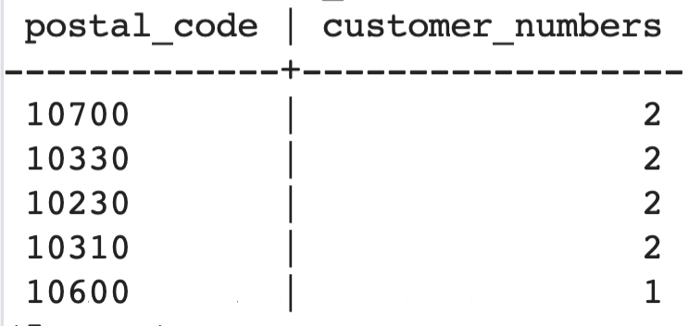
  - แสดงจำนวนลูกค้าแยกตาม postal_code โดยเรียงตามจำนวน customers จากมากไปน้อย
โดยแสดงเฉพาะ postal_code ที่มีจำนวนลูกค้ามากกว่า 1
Expected output
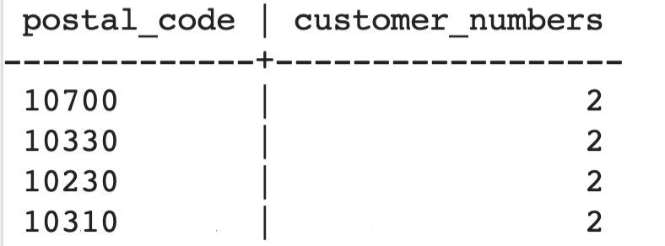
  - จงแสดงรายการออเดอร์ของลูกค้ารหัส 10001
Expected output
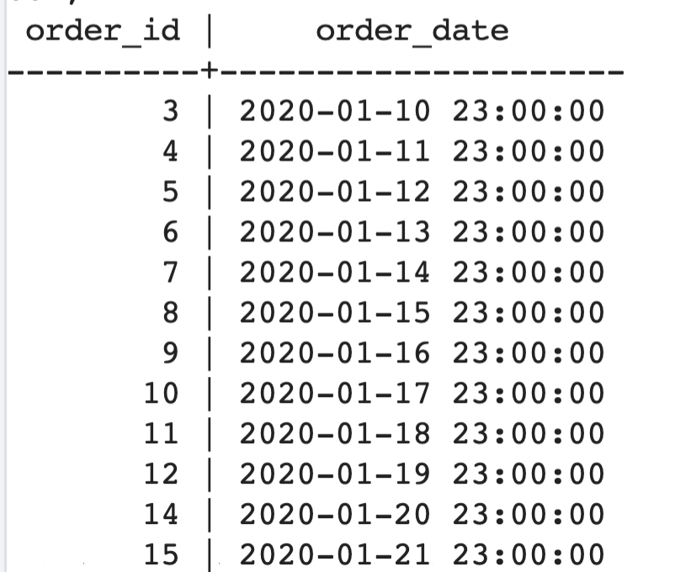
  - แสดงรหัสสินค้าและคำบรรยายสินค้าที่มีรายการสั่งซื้อมากสุด
Expected output
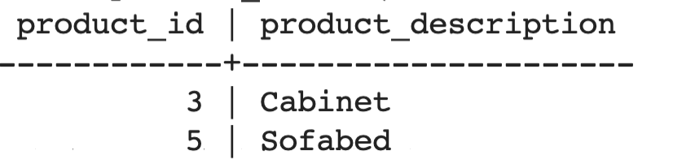
  - จงแสดงรหัสลูกค้า ชื่อลูกค้า และจำนวนออเดอร์ที่สั่งโดยลูกค้าแต่ละคน โดยเรียงลำดับข้อมูลตามจำนวนออเดอร์จากมากไปน้อย
Expected output
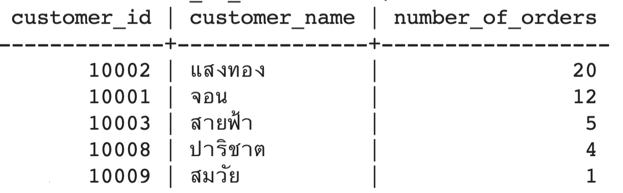
  - จงแสดงรหัสลูกค้า และชื่อลูกค้า ที่มีจำนวนออร์เดอร์มากที่สุด
Expected output
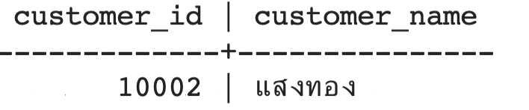
  - แสดงรหัสสินค้าและคำบรรยายสินค้าที่มีจำนวนการสั่งซื้อมากสุด
Expected output
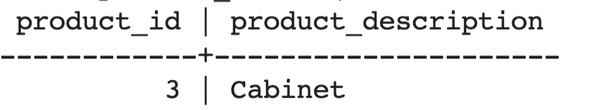
  - จงแสดงรายชื่อลูกค้าที่มีจำนวนออเดอร์มากสุด 3 อันดับแรกและจำนวนออร์เดอร์รวมของพวกเขา
Expected output
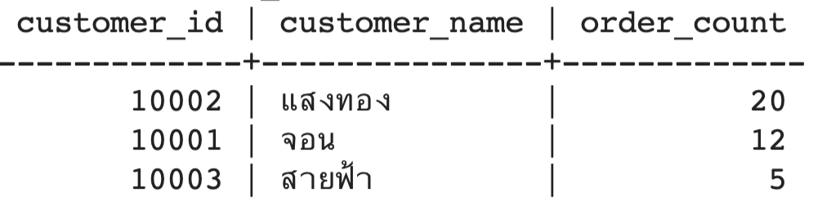
  - จงแสดงรหัสและรายชื่อลูกค้า (ไม่ซ้ำ) ที่มีการสั่งสินค้าตั้งแต่วันที่ 2020-01-10 ถึง 2020-01-15
Expected output

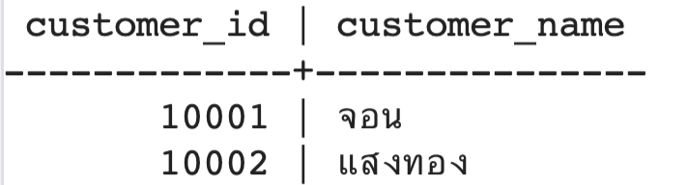
  - จงแสดงรายการรหัสสินค้า คำอธิบายสินค้า และ product_finish ทั้งหมดที่มีสีขาวประกอบ
Expected output
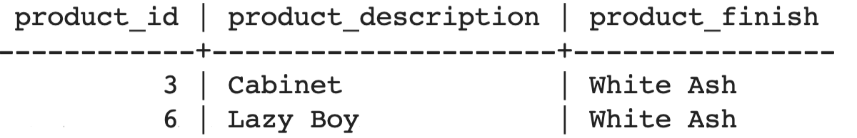
  - จงแสดงรายการรหัสและชื่อลูกค้าทั้งหมดที่ยังไม่เคยมีรายการสั่งซื้อของเลย
Expected output
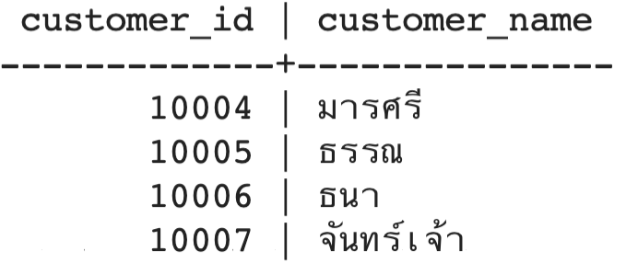
  - จงแสดงจำนวนออเดอร์ที่เกิดขึ้นระหว่างวันที่ 2020-01-10 ถึง 2020-01-15
Expected output
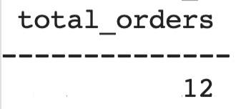
  - จงแสดงค่า total payment ของออเดอร์หมายเลข 3
Expected output
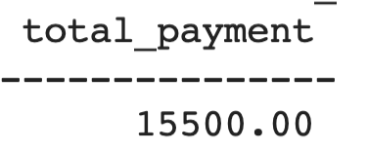
  - เพิ่มข้อมูลสินค้าใหม่ต่อไปนี้เข้าตาราง product
PRODUCT_ID, PRODUCT_DESCRIPTION, PRODUCT_FINISH, STANDARD_PRICE
7,kitchen cabinet,Cherry,1500.00
8,table,Red Oak,550.00
และหลังเพิ่มแล้วให้ทำการ select รายการทั้งหมดของ product ออกมาแสดงด้วย
Expected output
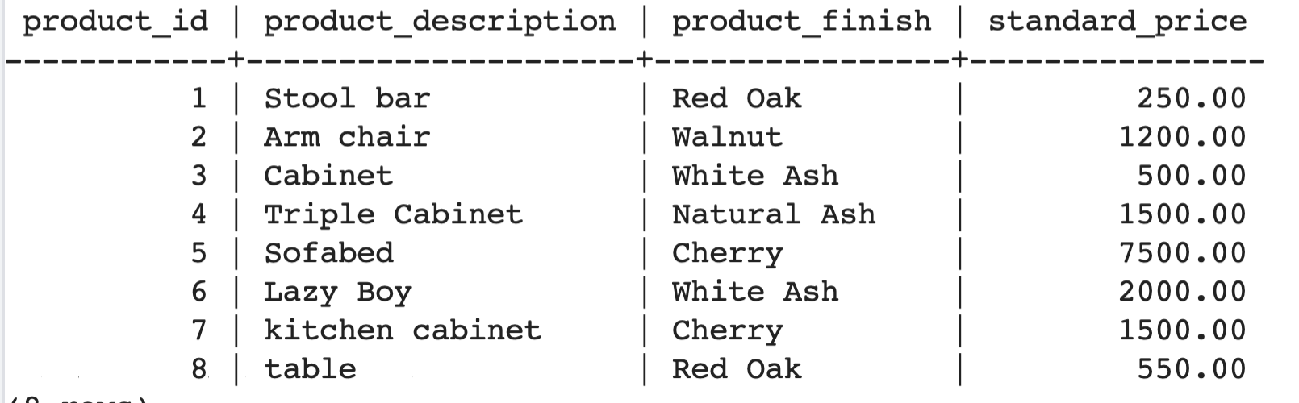
  - ลบรายการทั้งหมดของ customer_id 10001 ออกจากตาราง customer และข้อมูลทั้งหมดของ customer 10001 ในตารางทั้งหมดที่เกี่ยวข้อง จากนั้นทำการ select * from ตาราง customer, ordert, และ order_line ออกมาแสดง
  - ทำการ update ราคา product Sofabed จาก 7500.00 เหลือ 5400.00 และทำการ select * from product มาแสดง
Expected output
